ANEXO 1 - MODELO DE OFÍCIO A SER ENCAMINHADO AO CBH RIO DAS VELHAS
LOGOMARCA DA ENTIDADE SOLICITANTE
À Sra. Poliana Aparecida Valgas
Presidente do CBH Rio das Velhas

Município, xx de xxxxxxxxxx de 2021.

Prezado Senhor,

Em resposta ao Ofício Circular CBH Rio das Velhas nº xx/2021, viemos manifestar nosso interesse em retirar mudas no Viveiro Langsdorff, em Taquaraçu de Minas.

A quantidade solicitada é de x.000 (xxxxx mil) mudas.

As mudas recebidas serão utilizadas para o reflorestamento do local indicado em croqui/mapa anexo no município de xxxxxxxxxxxxx.

Informamos também que os moradores e/ou proprietários foram contatados e mobilizados a realizar os plantios das mudas que serão recebidas.

Nos comprometemos também a encaminhar, futuramente, fotografias relativas aos locais a serem reflorestados para o posterior acompanhamento deste Comitê.

Ciente da sua atenção agradecemos.
Atenciosamente,

Nome Sobrenome
Cargo/função
Entidade
Endereço
Telefone
E-mail
Número do documento de identidade

ANEXO 2 - MODELO DE CROQUI GEORREFERENCIADO OU MAPA DOS LOCAIS A SEREM REFLORESTADOS
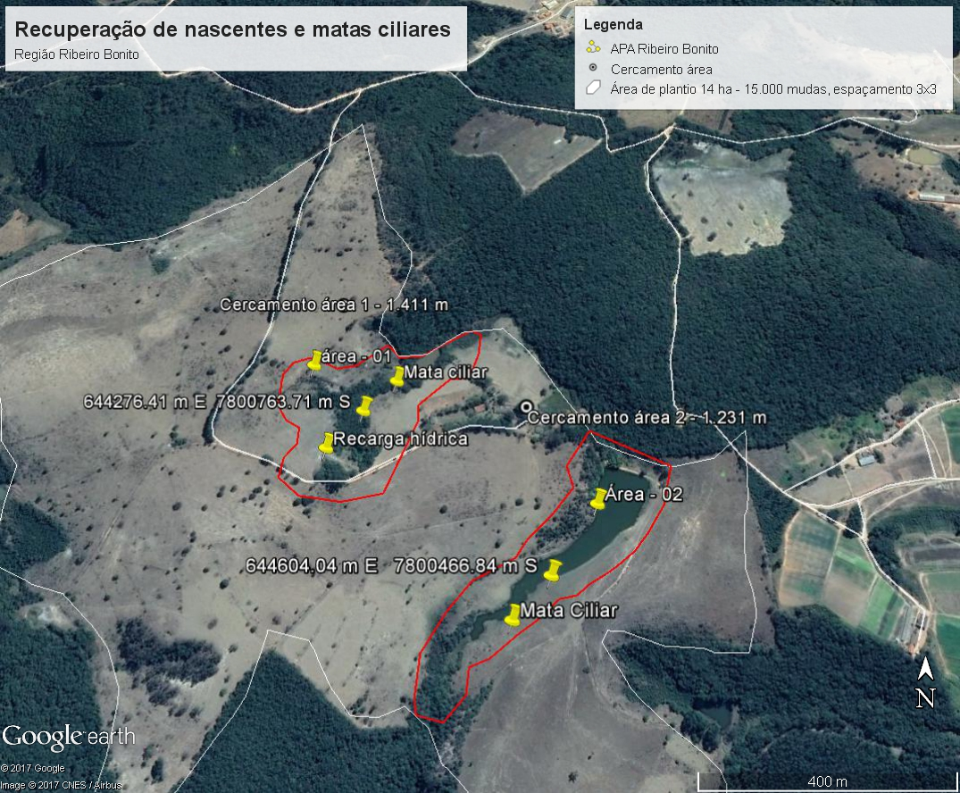

- o interessado poderá encaminhar os croquis/mapas em formato kml ou kmz.

ANEXO 3 - FOTOGRAFIAS RECENTES DOS LOCAIS A SEREM REFLORESTADOS
